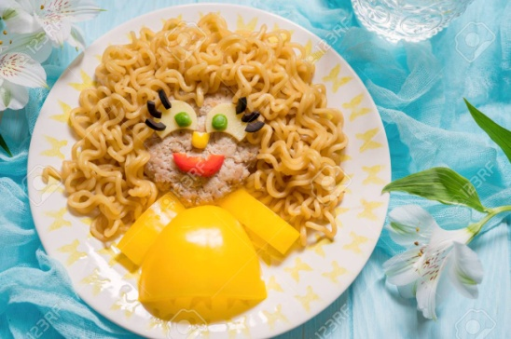
5.C SPLETNA UČILNICA – ENGLISH,
11th May – 15th May, 2020
CHATTERBOX, UTRJEVANJE

Hello, dear students, let's begin!

- Na spletni strani https://interaktivne-vaje.si/anglescina/vocabulary_1_5r/food_5r.html se malo pozabavajte z nalogami o hrani.

- V DZ na str. 72 naredi vajo 20 ter na str. 73 vajo 22. Na naslednji strani imaš rešitve, tako da preglej, ali si nalogo pravilno rešil.

- Sedaj pa preverite, koliko ste se naučili v 4.enoti. V učbeniku na str. 80 (CHATTERBOX) preberite vprašanja in odgovore. Katera spadajo skupaj? V zvezke zapišite vprašanja in ustrezne odgovore, npr.:
Happy birthdy, Twig! – Thank you, Hookie.

Poslušajte posnetek in preverite rešitve. Na spletni strani https://my-sails.com/ucenci spodaj izbereš Zvočni posnetki po enotah My Sails 2 NEW SB UNIT 4. Predlagam, da si posnetke cele 4. enote shraniš na računalnik, tako boš lahko poslušal vse posnetke na domačem računalniku. Posnetek za vajo Chatterbox je št.46.

Sedaj pa v DZ še naredi na str. 80 vajo THE VEGETABLE SONG.

This is it for this week! Have a great week and stay healthy!

Your English teacher DKoprivšek



Rešitev vaje 22 v DZ:

